2024-2025 оқу жылында Жаңажол ЖББ мектебінің бастауыш сынып бірлестігінің атқарылған жұмыстары бойынша салыстырмалы талдауы
қ/с | Іс-шара атауы | Өткен 2023-2024 оқу жылында | Биылғы 2024-2025 оқу жылында | Өсу, кему динамикасы.(нақты санмен көрсету)
1 | Мұғалімдердің сандық, сапалық құрамы  Шебер, зерттеуші, сарапшы, модератор саны.  Аттестациядан өткендер саны, аты-жөні  Аттестациядан өтпегендер саны,аты -жөні  Жаңа оқу жылында өтетіндер саны мен аты-жөні | Бастауыш сынып мұғалімдері -14  МАД-1  Пед. шебер-1  Пед. зерттеуші -6  Пед. Сарапшы-2  Пед. Модератор-3  ІІ санаттағы -1  Санатсыз-1  Санатсыз-1/ МАД  Аттестациядан өткендер-3  Абдикеримова А.  Дильдабаева Г.  Куралбекова А. | Бастауыш сынып мұғалімдері -14  МАД-1  Пед. шебер-1  Пед. зерттеуші -6  Пед. Сарапшы-2  Пед. Модератор-3  ІІ санаттағы -1  Санатсыз-1  Санатсыз-1/ МАД  Аттестацияға өтініш берген -1  Тазабекова А. (модератор)  Аттестацияға өтініш берген -1  Калтаева Г./ МАД. Тесттен өте алмады | -  -  -  -
2. | Өз пәні бойынша біліктілік арттыру курстарынан өту деңгейі (өткені, өтетіндер саны) | - | - | -
3 | Өткізілген әдістемелік жұмыстар.(аудандық, облыстық семинарлар) | - | - | -
4 | Мұғалімдердің авторлық бағдарлама мен әдістемелік құралдар бойынша жұмыстары.(мұғалімнің аты-жөні, тақырыбы) | Авторлық жұмыс  Абдикеримова Ақмарал  Куралбекова Ақмарал  «Бастауыш сынып оқушыларына арналған қызықты және логикалық тапсырмалар жинағы»  Авторлық жұмыс  Дильдабаева Гулнар  Кожахметова Актолкын  «Бастауыш сынып оқушыларының математика сабағындағы логикалық ойлауын дамыту» | -
5 | Озық іс-тәжірибелерді жинақтау, зерттеу, тарату (мектепішілік, аудандық, облыстық, республикалық) | - | Куралбекова А (мектепішілік) | 1-ге артты
6 | Баспа материалдарының жариялануы. Аудандық, облыстық, республикалық деңгейде ( сілтемесі, баспа атауы) | Педагогикалық шеберлік журналы  «Бастауыш сынып оқушыларының орфографиялық дағдысын қалыптастыру жолдары»  Ошанова А  «Бастауыш сатыда қалыптастырушы бағалаудың маңыздылы» Тазабекова А  «Бастауыш сынып оқушыларының зерттеу дағдыларын дамыту»Тазабекова А  «Бастауыш сынып Тазабекова А  «Білімді ұрпақ» журналы  «Бастауыш сынып оқушыларының сөздік қорын молайту.». Қуанышбаева Б | «Педагогикалық шеберлік» журналы«  Бастауыш сынып оқушыларының зерттеу дағдыларын дамыту»оқушыларының зерттеу дағдыларын дамыту»  Ергешова Т.  «Белсенді әдіс-тәсілдерді қолдану арқылыбастауыш сынып оқушыларының танымдық қабілеттерін арттыру»  Қуанышбаева Б.  Бастауыш сынып оқушыларының білімін жетілдіру амалдары мен стратегиялары
6 | Мектепішілік жүзеге асырылған жоба | - | 2 | 2-ге артты
7 | Білім сапасының салыстырмалы талдауы. Төмен нәтиже көрсеткен сынып пен мұғалімнің аты-жөнін көрсету | Білім сапасы-61%  Орта балл-4,3  Үлгерім- 100% | 3-тоқсан бойынша  Білім сапасы- 62,2%  Орта балл-3,9  Үлгерім 100% | Б3л3м сапасы 2.2%-ға артты
8 | ББЖМ нәтижесі | 17,6 балл. ( 58%) | Нәтиже шықпады
9 | Халықаралық зерттеулерге қатысуы, нәтижесі (сынып, мұғалімнің аты-жөні) | - | - | -
10 | Жас мамандар( МАД сыныбын қоса алғанда 3 жыл аралығы) | - | - | -
11 | Мұғалімдердің жетістігі | 2 | 1.  Ибраева Аселхан. «Алтын тұғыр» республикалық математикалық олимпиадасының аудандық кезеңінде 2-орын, облыстық кезеңінде 3-орынды иеленді  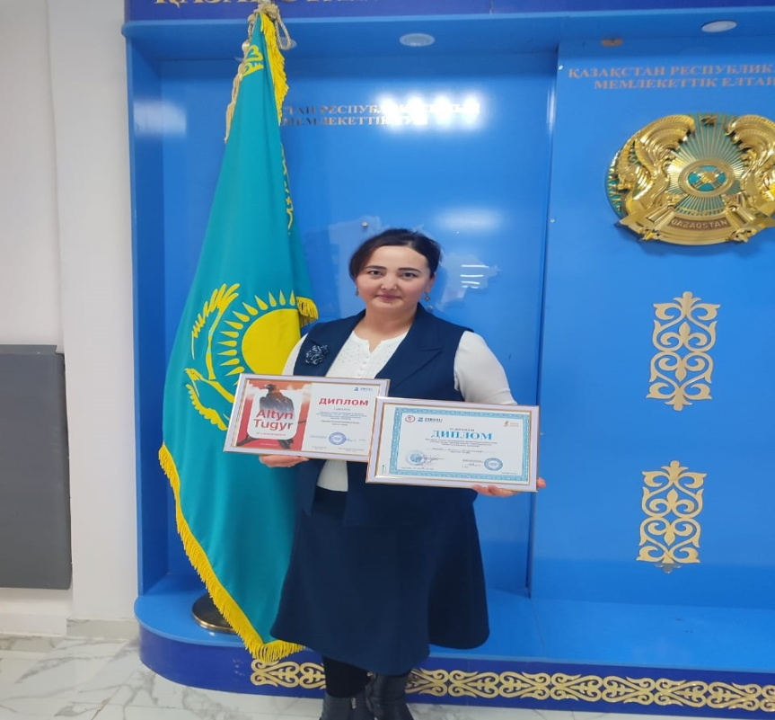 | 1-ге кеміді
12 | Оқушылардың жетістігі | 4 | 7 | 3-ке артты
13 | Әдістемелік қызметті жақсартуға ұсыныстар, прблемалар, шешу жолдары

